PRESSEMITTEILUNG

Online-Infoabende: Sanieren mit der Wärmepumpe

- Fragen zur Wärmepumpe live an die Experten im Studio stellen
- Teilnahme kostenfrei – Anmeldung erforderlich
- Tipps für Ausschöpfen der Fördergelder nach BEG – bis zu 50 % Zuschuss vom Staat kassieren

Ratingen, 10. Januar 2022 – Haus- und Wohnungseigentümer, die sich für eine neue Heizung interessieren und etwas gegen ständig wachsende Heizkosten unternehmen wollen, haben nun eine besonders einfache Möglichkeit, sich kompetent und umfassend über die Wärmepumpen-Technologie und Fördergelder zu informieren. An drei Abenden im Januar, Februar und März stehen die wichtigsten Fragen und Antworten zu Wärmepumpen im Baubestand im Mittelpunkt von drei Online-Live-Veranstaltungen. Die Themen bilden genau die wesentlichen Eckpunkte ab, die für den Haus- und Wohnungseigentümer interessant sind:
- 12. Januar: Wärmepumpe im Altbau – geht das überhaupt?
- 9. Februar: Heizungstausch – bis zur Hälfte zahlt der Staat!
- 9. März: Checkliste für ein erfolgreiches Wärmepumpen-Projekt
Alle Veranstaltungen starten um 19.00 Uhr. Mit jeweils 45 Minuten ist der Zeitbedarf für Teilnehmer überschaubar gering. Ein echter Pluspunkt: Während der Veranstaltung können per Chat Fragen zum jeweiligen Thema gestellt werden, die von den Experten im Studio live beantwortet werden.
Der Hintergrund: Rund 53 % aller Heizanlagen in Deutschland sind veraltet (Studie Bundesverband der Deutschen Heizungsindustrie (BDH) nach Auswertung der Erhebungen des Bundesverbandes des Schornsteinfegerhandwerks (ZIV)). Das erhöht nicht nur die Heizkosten für Haus- und Wohnungseigentümer, sondern schadet durch einen vermeidbaren CO₂-Ausstoß auch der Umwelt. Parallel dazu kennen die Preise für Gas und Öl nur eine Richtung – und diese Preiskurve wird nach den Aussagen aller namhaften Experten auch in den kommenden Jahren noch massiv an Fahrt gewinnen. Deswegen setzen immer mehr Haus- und Wohnungseigentümer auf ein Stück weit Unabhängigkeit und auf die Wärmeversorgung mit einer Wärmepumpe. Im Neubau wird diese umweltschonende Heiztechnik schon seit vielen Jahren mit Abstand am häufigsten vor Gasgeräten eingesetzt. Und auch im Baubestand steigen die Einbauzahlen von Wärmepumpen immer schneller. Dafür gibt es vor allen Dingen zwei Gründe:
- Wärmepumpen der führenden Hersteller am Markt sind heute mit innovativen Technologien ausgerüstet, die auch einen wirtschaftlichen Einsatz im Baubestand ermöglichen. Zudem bieten viele Bestandsgebäude bereits gute Grundlagen für den Einsatz der Technologie.
- Mit der Bundesförderung für effiziente Gebäude (BEG) können Haus- und Wohnungseigentümer beim Heizungstausch auf ein Förderprogramm zurückgreifen, das Zuschüsse bis zu 50 % bietet. Das heißt nichts anderes als: Die neue Heizung kostet nur noch die Hälfte. Und auch die Umfeldmaßnahmen beim Umbau einer Heizung werden mit bis zu 50 % bezuschusst. Das heißt z. B.: Auch der Ausbau eines alten Öltanks und sogar die Sanierung des Heizöl-Lagerraums zum Wohnraum sind nur noch halb so teuer.
Die Teilnahme an den Online-Infoabenden ist kostenfrei. Eine Anmeldung vorab ist erforderlich unter der Webadresse www.ecodan.de/infoabend Bei der Anmeldung können in einem separaten Textfeld Themen genannt werden, die für den jeweiligen Haus- und Wohnungseigentümer von besonderem Interesse sind. In der Veranstaltung werden die Experten dann direkt auch auf diese Anregungen der Teilnehmer eingehen.
Weitere Informationen gibt Mitsubishi Electric Europe B.V., Mitsubishi-Electric-Platz 1, 40882 Ratingen, E-Mail: les@meg.mee.com, Tel.: 0 21 02 - 4 86 - 0, www.mitsubishi-les.com

Über Mitsubishi Electric
Mit 100 Jahren Erfahrung in der Bereitstellung zuverlässiger und qualitativ hochwertiger Produkte ist Mitsubishi Electric ein weltweit anerkannter Marktführer in der Herstellung, dem Marketing und dem Vertrieb von elektrischen und elektronischen Geräten für die Informationsverarbeitung und Kommunikation, Weltraumentwicklung und Satellitenkommunikation, Unterhaltungselektronik, Industrietechnologie, Energie, Mobilitäts- und Gebäudetechnologie sowie Heiz-, Kälte- und Klimatechnologie. In Anlehnung an „Changes for the Better“ ist Mitsubishi Electric bestrebt, ein weltweit führendes, grünes Unternehmen zu sein, das die Gesellschaft mit Technologie bereichert. Mit rund 146.500 Mitarbeitern erzielte das Unternehmen zum Ende des Geschäftsjahres am 31.03.2021 einen konsolidierten Umsatz von 37,8 Milliarden US Dollar*. In über 30 Ländern sind Vertriebsbüros, Forschungsunternehmen und Entwicklungszentren sowie Fertigungsstätten zu finden. Seit 1978 ist Mitsubishi Electric in Deutschland als Niederlassung der Mitsubishi Electric Europe vertreten. Mitsubishi Electric Europe ist eine hundertprozentige Tochter der Mitsubishi Electric Corporation in Tokio.

* Umrechnungskurs 111 Yen = 1 US Dollar, Stand 31.03.2021 (Quelle: Tokioter Devisenbörse)

Weitere Informationen finden Sie unter

http://www.MitsubishiElectric.de
http://global.mitsubishielectric.com

---------------------------------------------------------------------------------------------------------------------
Kontakt

Schellhorn Public Relations GmbH Telefon: 0 23 64 - 10 81 99
Martin Schellhorn Mobil: 01 77 - 3 22 58 02
Blombrink 1 Fax: 0 23 64 - 28 77
45721 Haltern am See E-Mail: martin.schellhorn@schellhorn-pr.de

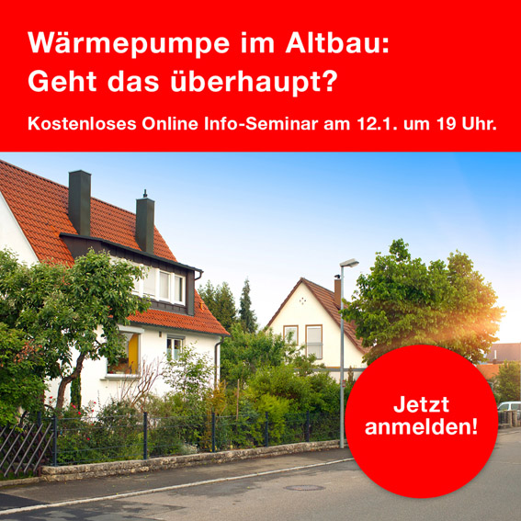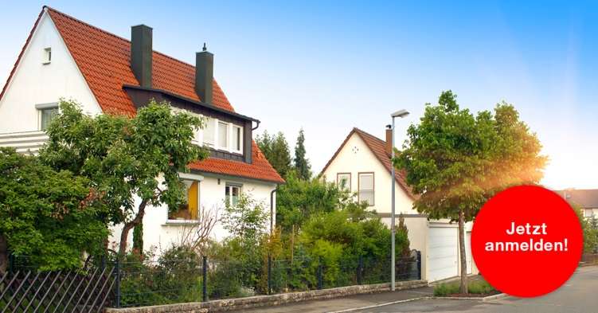

An drei Abenden im Januar, Februar und März haben Haus- und Wohnungseigentümer wieder die Möglichkeit, kostenfrei an Online-Live-Infoabenden rund um das Thema „Wärmepumpen im Baubestand“ teilzunehmen.

Abbildung: Mitsubishi Electric
Datum: 10.01.2022

